**PS Labsheet 7  
IT24102050 – Bolonne B.R.M**

**1)**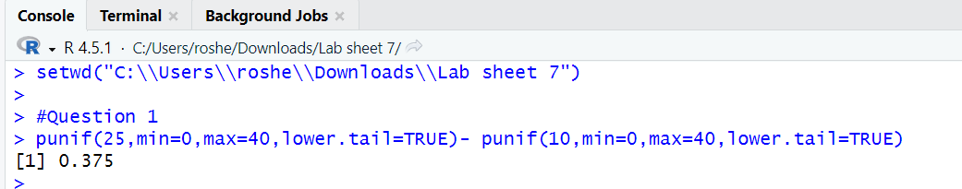

**2)**

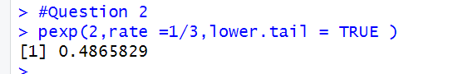

**3)1.**

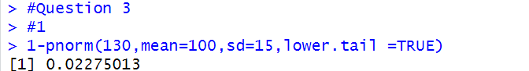

**2.**

